QUINCUAGÉSIMO PERÍODO ORDINARIO DE SESIONES OEA/Ser.P

Del 20 al 21 de octubre de 2020 AG/INF. 700/20 rev. 1

VIRTUAL 18 octubre 2020

TEXTUAL

LISTA PROVISIONAL DE JEFES DE DELEGACIÓN DE LOS ESTADOS MIEMBROS  
ACREDITADOS ANTE EL QUINCUAGÉSIMO PERÍODO ORDINARIO DE SESIONES

PROVISIONAL LIST OF HEADS OF MEMBER STATE DELEGATIONS  
ACCREDITED TO THE FIFTIETH REGULAR SESSION

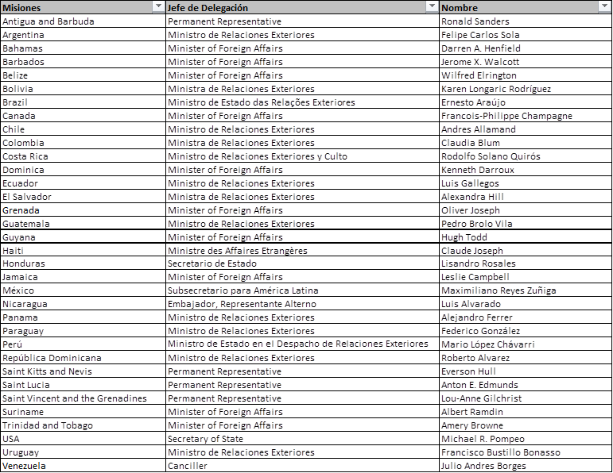

AG08182T01